肿瘤防治中心2025年寒假预见习公告
- 线上报名时间： 2025年7月5日中午12点-2025年7月7日中午12点
- 受理对象：
我校2022-2024级临床医学专业学生（注：护理专业由护理学院组织）
- 预见习时间安排及科室名额：
第一批：2025年7月14-18日
第二批：2025年7月21-25日
第三批：2025年7月28-8月1日
第四批：2025年8月4-8日

见习科室 | 见习批次 | 每批次人数
骨与软组织科（黄埔院区） | 4 | 4
内镜科（越秀院区） | 4 | 8
肝脏外科（越秀院区） | 4 | 8
微创介入治疗科（越秀院区） | 4 | 6
微创介入治疗科（黄埔院区） | 4 | 2
超声心电科（越秀院区） | 4 | 10
乳腺外科（越秀院区） | 4 | 6
泌尿外科（越秀院区） | 4 | 6
泌尿外科（黄埔院区） | 4 | 3
胸外科（越秀院区） | 4 | 6
头颈外科（越秀院区） | 4 | 6
头颈外科（黄埔院区） | 4 | 4
结直肠科（越秀院区） | 4 | 2
结直肠科（黄埔院区） | 4 | 2
胃外科（越秀院区） | 4 | 8
麻醉科（越秀院区） | 4 | 10
麻醉科（黄埔院区） | 4 | 3
神经外科（越秀院区） | 4 | 6
妇科（越秀院区） | 4 | 9
儿童肿瘤科（越秀院区） | 4 | 4
内科（越秀院区） | 4 | 6
内科（黄埔院区） | 4 | 4
临床研究部（越秀院区） | 4 | 6
放疗科（越秀院区） | 2（第一二批） | 8
血液肿瘤科（黄埔院区） | 4 | 8
胰胆外科（黄埔院区） | 4 | 4

- 报名流程：
请下载“钉钉”，钉钉扫描以下二维码加入“中肿2025暑假预见习交流群”，具体见习科室报名链接通知7月5日在此群发布，请尽早入群接收通知。
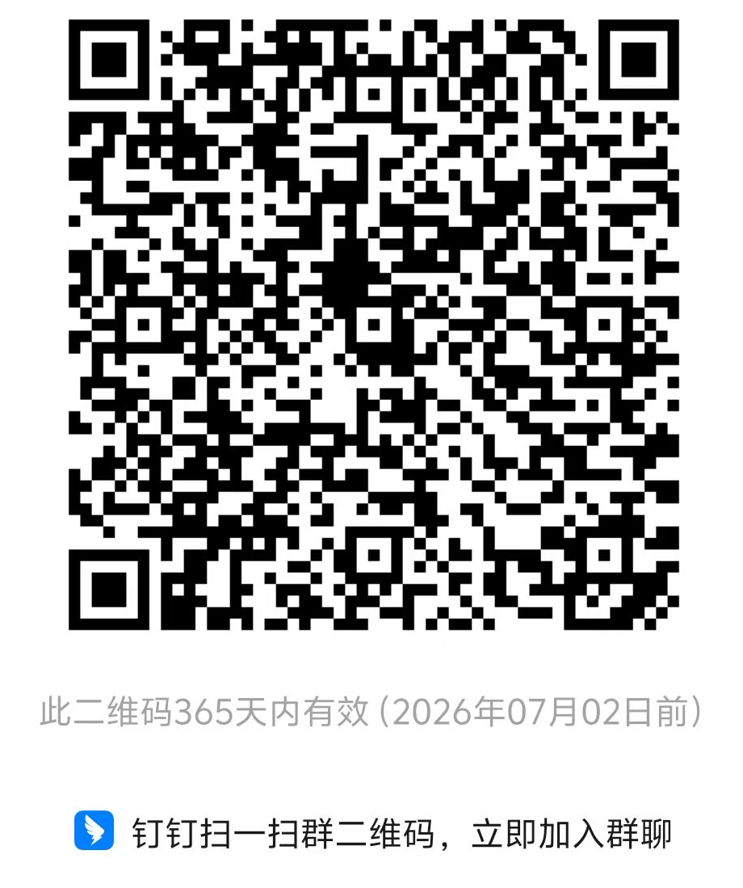

- 现场确认及领取报到资料：
网上填报成功后，须于2025年7月11日(周五)14:30-17:30携带以下资料前往肿瘤防治中心教学与研究生科（地点：越秀区华泰宾馆翠园楼313室）完成现场确认，并领取胸卡、门禁卡和见习报到书。逾期不候。
【现场确认所需报名资料】：
- 身份证和学生证
- 介绍信原件（右上角标明联系方式、预见习时间、科室），介绍信可后补。
- 1/2寸证件照1张
- 代领请出示被代领人的上述材料，或其复印件/电子版
- 入科报到要求：
凭见习报到书的时间准时到各预见习科室找带教老师报到，见习期间佩戴见习生胸卡及穿着白大衣（自备）。
- 预见习要求：
- 学生须遵守中心各项规章制度和诊疗常规，预见习实行一对一带教，学生必须听从科室和带教老师安排，在带教老师指导下观摩学习查房、门诊、手术、临床操作等诊疗活动，不得独立进行各种临床操作，注意保护病患隐私。
- 学生在预见习期间必须遵守中心组织纪律，按规定按时出勤，原则不得请假，如有特殊情况需要请假，请向带教老师及科秘书请假；如收到科室投诉未能出勤且未请假，将通报学校。
- 预见习结束需在钉钉提交学习心得（含学习期间师生合照等），并交还一卡通。

联系人：李老师、邹老师 87343137

中山大学肿瘤防治中心
科教处教学与研究生科
2025年7月2日

